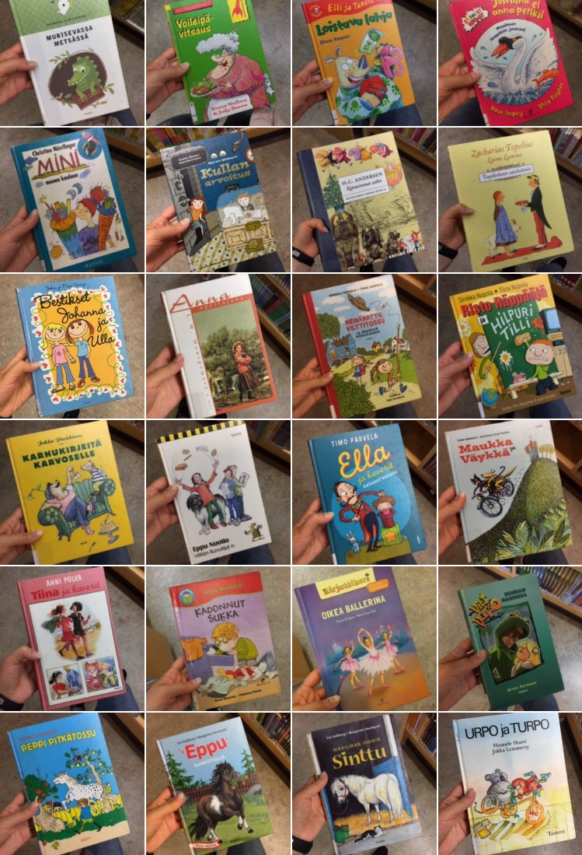
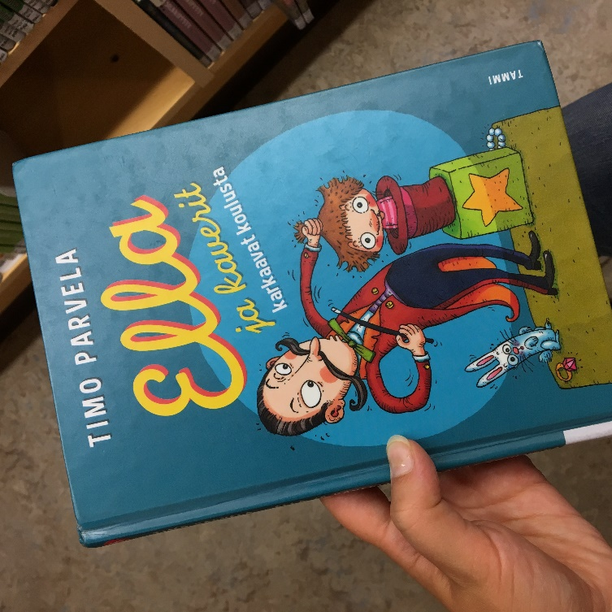
Ella ja kiristäjä
Ella teatterissa
Ella luokkaretkellä
Ella ja lopettaja
Ella ja Pate
Ella ja Pukari
Ella yökoulussa
Ella Lapissa
Ella ja Paterock
Ella aalloilla
Ella: Varokaa lapsia!
Ella ja seitsemän törppöä
Ella ja Äf Yksi
Ella ja jättipotti
Ella ja kaverit

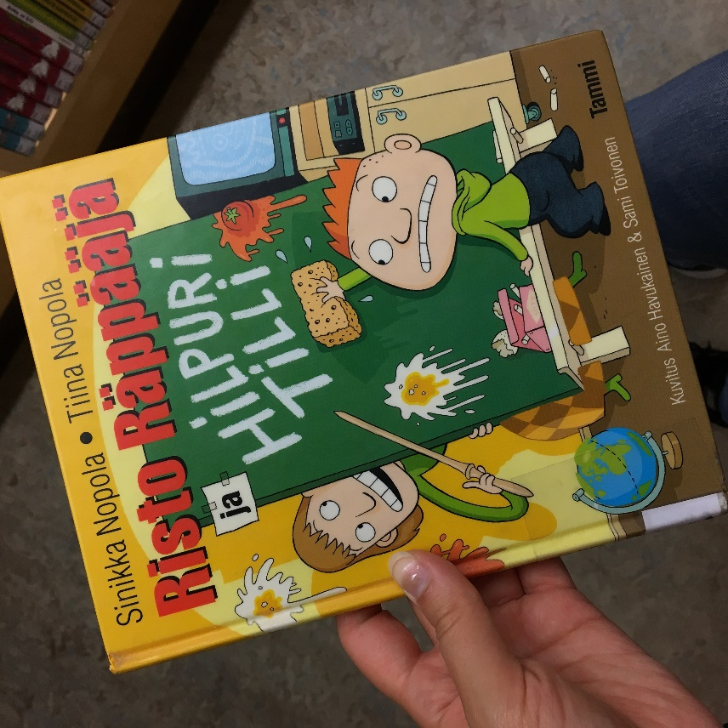
Hetki lyö, Risto Räppääjä
Risto Räppääjä ja kauhea makkara
Risto Räppääjä ja Nuudelipää
Risto Räppääjä ja pakastaja-Elvi
Risto Räppääjä ja komea Kullervo
Risto Räppääjä ja sitkeä finni
Risto Räppääjä ja Hilpuri Tilli
Risto Räppääjä ja villi kone
Risto Räppääjä ja viimeinen tötterö
Risto Räppääjä ja kuuluisa Kamilla
Risto Räppääjä saa isän
Risto Räppääjä ja nukkavieru Nelli
Risto Räppääjä ja kaksoisolento
Risto Räppääjä ja Sevillan saituri
Risto Räppääjä ja yöhaukka
Risto Räppääjä ja pullistelija
Risto Räppääjä
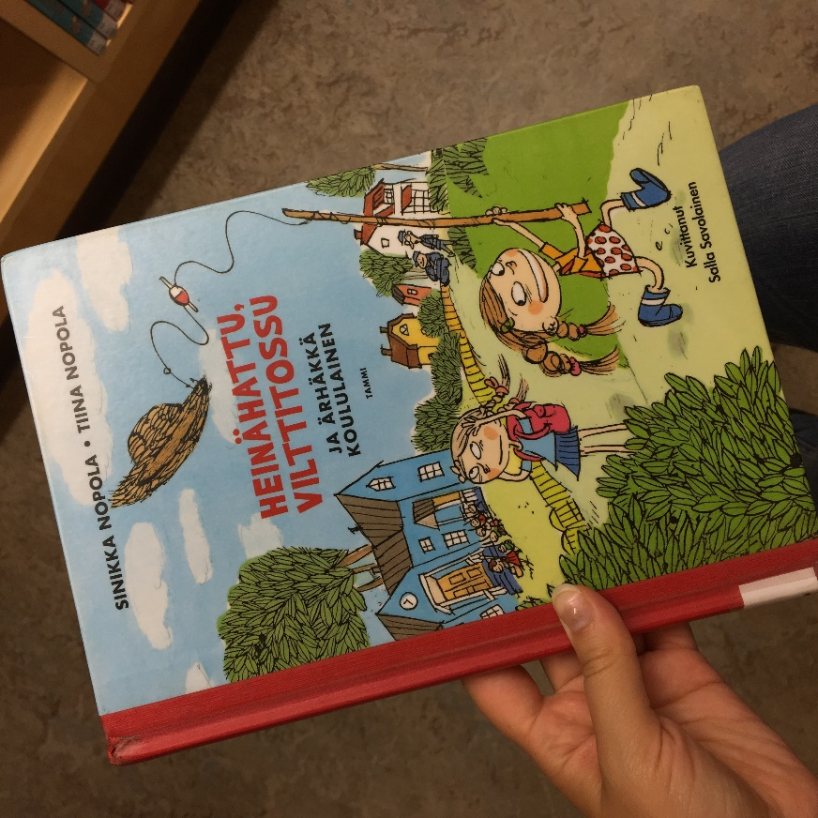
Heinähattu ja Vilttitossu
Heinähattu, Vilttitossu ja vauva
Heinähattu, Vilttitossu ja vaari
Heinähattu ja Vilttitossu loman tarpeessa
Heinähattu ja Vilttitossu joulun jäljillä
Heinähattu ja Vilttitossu rosvojahdissa
Heinähattu, Vilttitossu ja iso Elsa
Heinähattu, Vilttitossu ja Littoisten riiviö
Heinähattu, Vilttitossu ja Ruubensin veljekset
Heinähattu, Vilttitossu ja tanssiva konstaapeli
Heinähattu, Vilttitossu ja kielletty kampela
Heinähatun ja Vilttitossun kaksitoista kuuta
Heinähattu, Vilttitossu ja Kalju-Koponen
Heinähattu, Vilttitossu ja ärhäkkä koululainen
Heinähattu ja Vilttitossu runoilijoina
Heinähattu ja Vilttitossu

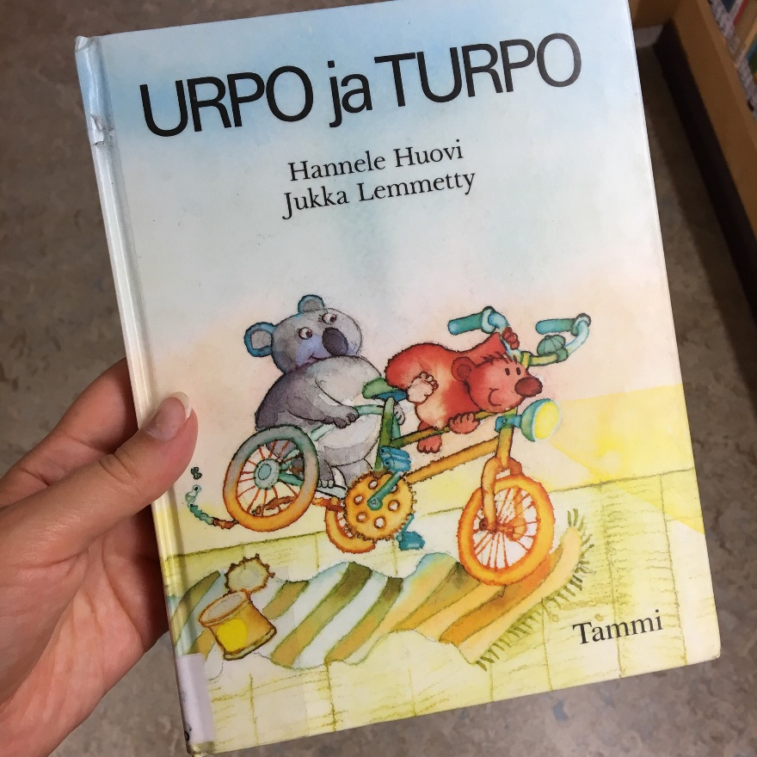
Urpo ja Turpo
Urpo, Turpo ja Ihanaa
Urpo, Turpo ja Hirmuinen ÄM
Urpo ja Turpo Villissä lännessä
Urpon ja Turpon joulu
Urpo ja Turpo pelaavat tammea
Urpo ja Turpo valokuvaajina
Urpo, Turpo ja hirnuva heppa
Urpo, Turpo ja hymyilevä aave
Urpo ja Turpo löytävät aarteen
Urpon ja Turpon seikkailut
Urpo ja Turpo
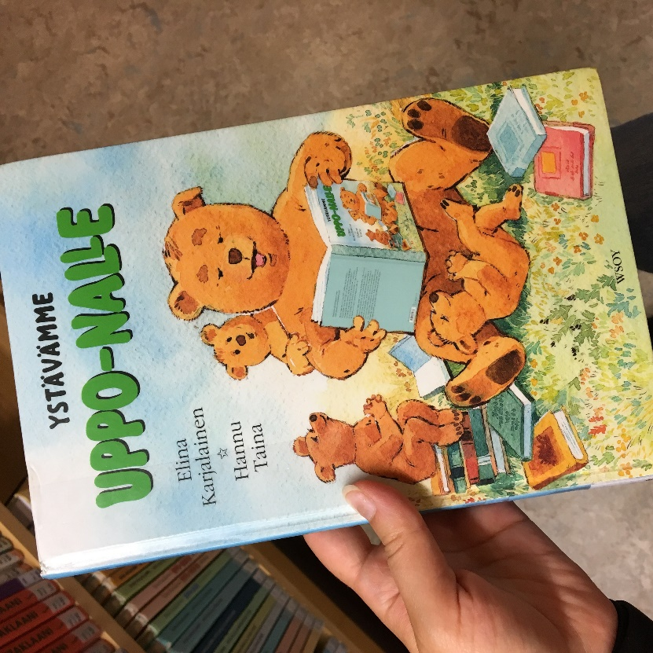
Uppo-Nalle
Uppo-Nallen ohjekirja
Uppo-Nallen talviturkki
Uppo-Nalle ja setä TonTon
Uppo-Nalle ja Nukku-Ukko
Uppo-Nallen ystäväkirja
Uppo-Nalle eksyksissä
Uppo-Nallen kootut runot, uponneen kansan lauluja
Uppo-Nalle laulujen laineilla
Uppo-Nalle ja erakko
Uppo-Nalle ja kultahippu
Uppo-Nalle ja merikarhun tytär
Uppo-Nalle ja pikkuponi
Uppo-Nalle ja Kumma
Uppo-Nalle ja sukelluskello
Uppo-Nalle ja linnan juhlat
Uppo-Nalle

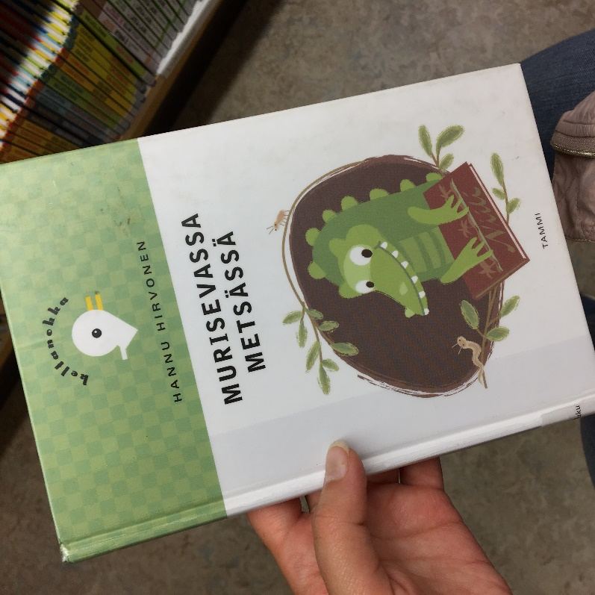
Maailmalla
Metka matkaa Tongaan
Sandra ja kaverikiemurat
Sihis ja merisirkus
Aapo ja rytmihäiriö
Luke ja suosammakot
Tärisevä traktori
Jänis ja Vanki koulunpenkillä
Aapo ja hirmuinen Hilda
Kaupungilla
Murisevassa metsässä
Sihis kummitusteatterissa
Sihis ja yksisarvinen
Taneli Kaneli seikkailuleirillä
Keltanokka

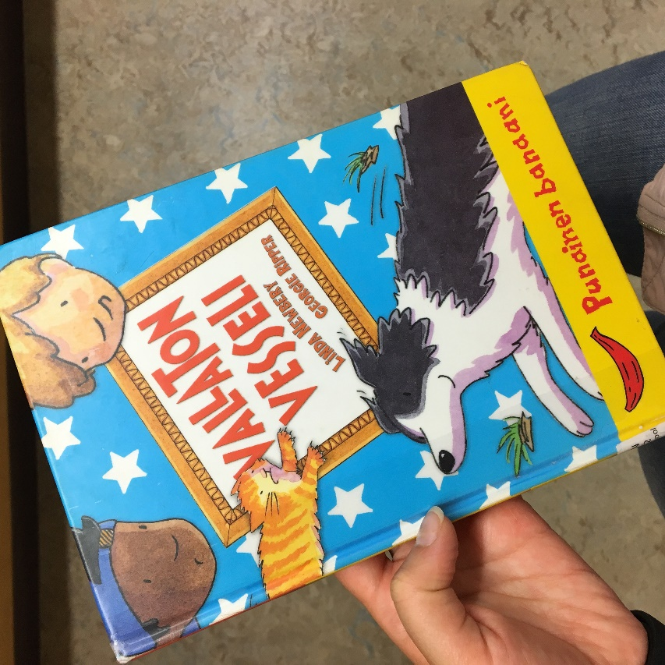
Mörkö sängyn alla
Milla ja lohikäärme
Niko ja mestariteos
Tavallinen Taneli
Ollaan kavereita Ta-vu-tet-tu
Ritari Nestorin tarinat
Anssin pakoretki
Timin vauhdikas päivä

Punainen banaani
Sininen banaani
Vihreä banaani
Banaani-sarja

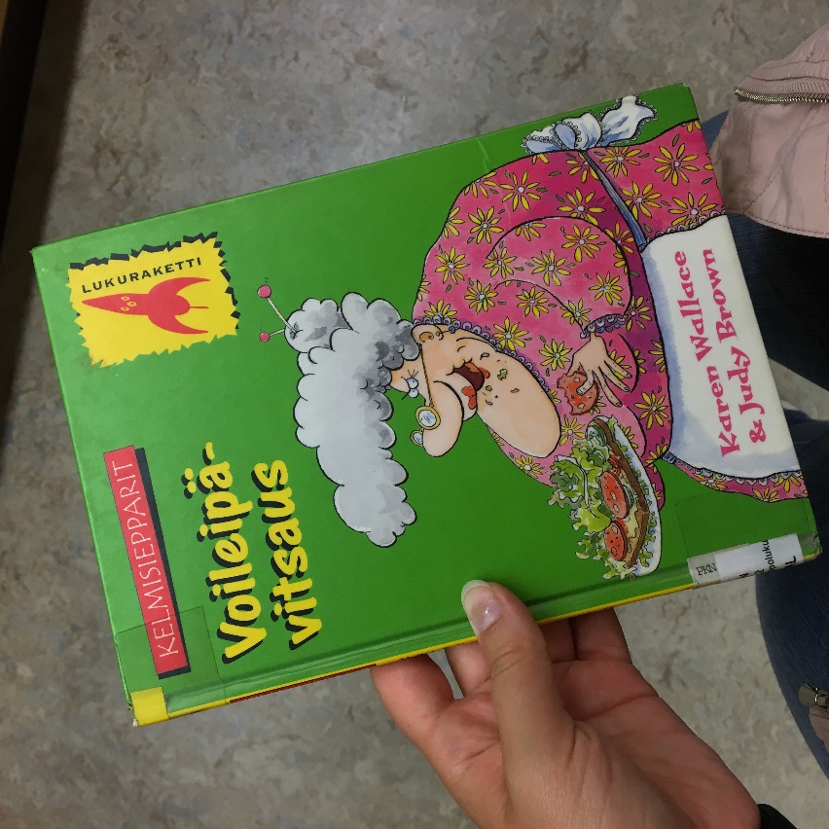
Viola ja kauhun hetket
Viola ja aavevauvat
Aatu maalivahtina
Hirmuinen karjaisu
Taitamaton taikuri
Sähläri ja löyhkäävät kalat
Voileipävitsaus
Lukuraketti

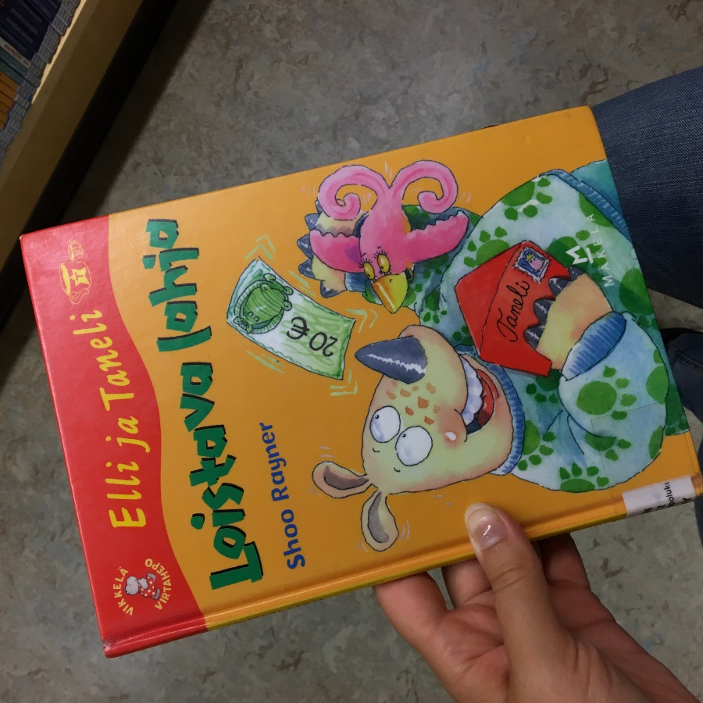
Ahkera kani
Pöllön erehdys
Loistava lahja
Jesse ja Linda
Röyhkeä ruokavaras
Näppärät nikkarit
Lokoisa loma
Kauhea kaaos
Avulias myyrä
Siivekäs ystävä
Yrttisaaren yllätys
Suuri sekoilu
Nauravan haarniskan tapaus
Vikkelä Virtahepo
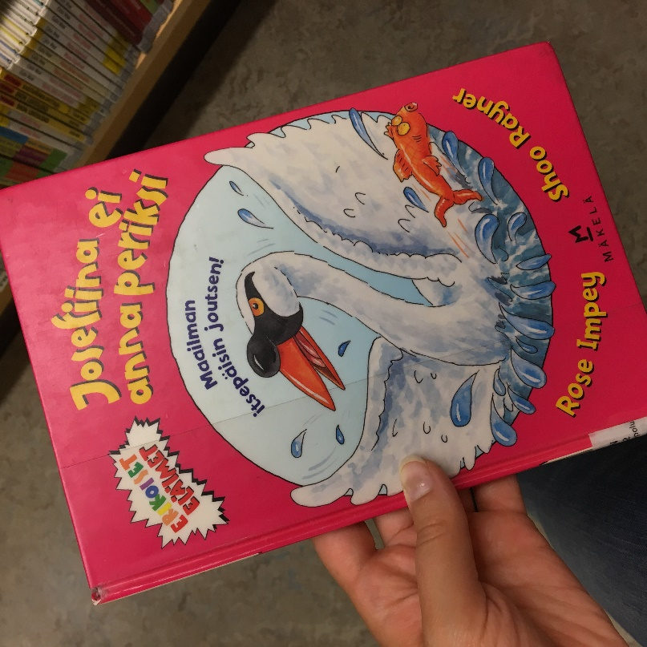
Kovanaama Kimmo: maailman karskein kukko!
Lassea laiskottaa: maailman uneliain laiskiainen!
Suu auki, Valtteri!: maailman vieraanvaraisin valas!
Pipsan urotyö: maailman rohkein sika!
Nokka tukkoon, Pamela!: maailman puheliain papukaija!
Eläköön Karri!: maailman kuninkaallisin kani!
Tomppa vie voiton: maailman pisimmälle hyppäävä sammakko!
Henkka haisee hyvältä: maailman tuoksuvin haisunäätä
Pippuri lihotuskuurilla: maailman painavin kissa!
Josefiina ei anna periksi: maailman itsepäisin joutsen!
Sämpylän vauhdikas seikkailu: maailman pienin koira!
Erikoiset eläimet

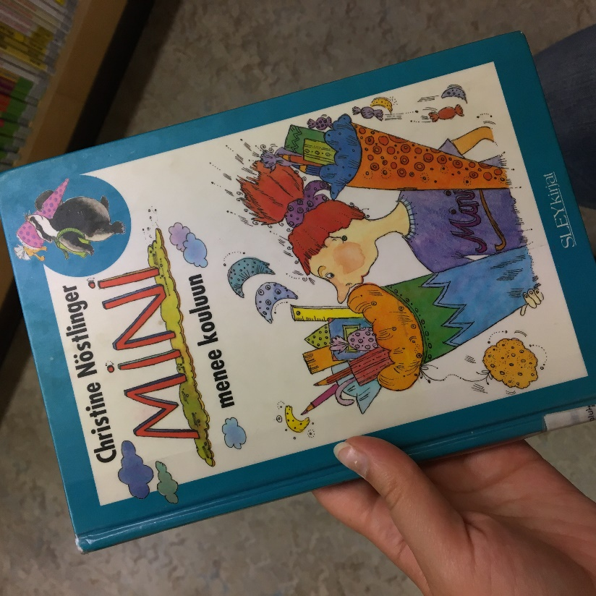
Mini hoitaa kotia
Mini naamiaisissa
Mini rakastuu
Minin syntymäpäivät
Mini on sankari
Mini on paras
Mini tapaa joulupukin
Mini merellä
Mini joutuu sairaalaan
Mini menee kouluun
Mini epäiltynä
Mini-sarja

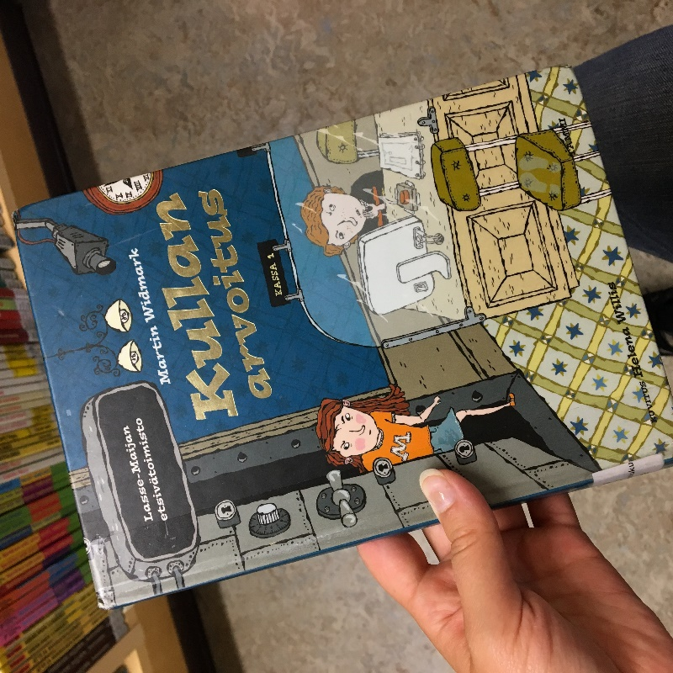
Junan arvoitus
Vankilan arvoitus
Sahramin arvoitus
Sanomalehden arvoitus
Polkupyörän arvoitus
Muumion arvoitus
Linnan arvoitus
Kullan arvoitus
Jalkapallon arvoitus
Elokuvateatterin arvoitus
Sirkuksen arvoitus
Palokunnan arvoitus
Kahvilan arvoitus
Timanttien arvoitus
Lasse-Maijan etsivätoimisto
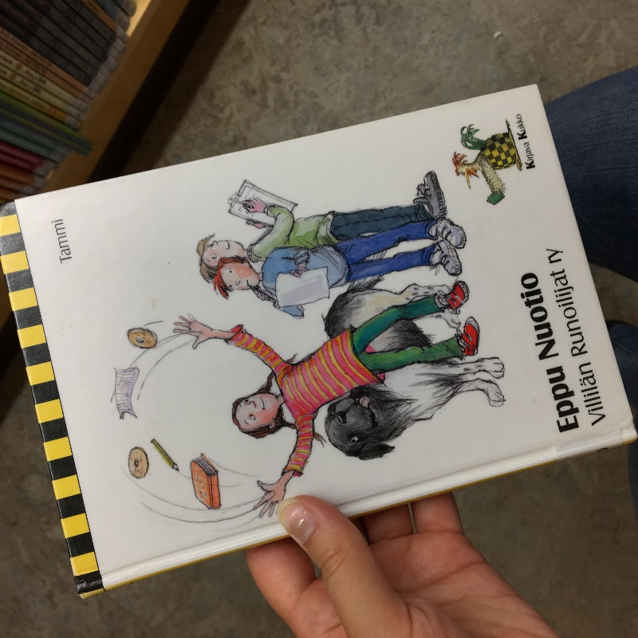
Kukkanen, kumma koira
Villilän vauhti
Yöjuttu
Urho ja suuri junaryöstö
Sirkus saapuu Villilään
Samuli kummituspulassa
Atte ja Nysä-Putte
Trubaduurikeikka
Viola ja Julius
Naamiosankarit pulassa
Väinämö sisäkentillä
Samuli, taikurimestari
Urho ja asemapäällikön aave
Meidän luokka pipot vauhdissa
Ykkösjätkät
Kirjava Kukko

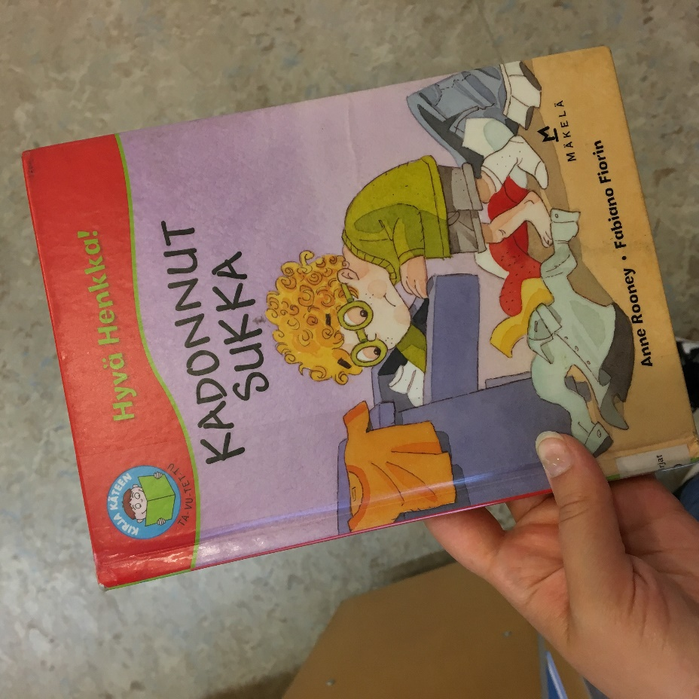
Kalapuikkojen käryä
Vähissä vetimissä
Makkaraa mahan täydeltä
Uusi lemmikki
Hammashuolia
Kadonnut sukka
Ihan likainen!
Sirkusnorsu Rani
Pyöräpeli
Jäljet lumessa
Tuhma haukku!

SUURAAKKOSET
ta-vu-te-tut
Kirja käteen -sarja

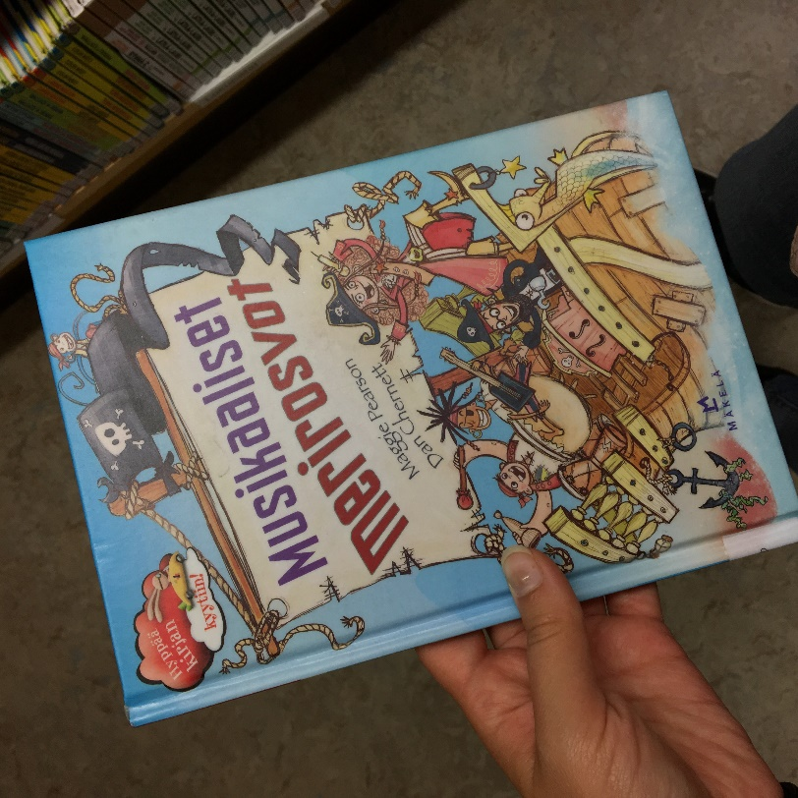
Retki uuteen maailmaan
Ritari Arkajalka
Hulvaton huippukokki
Omituinen opettaja
Merirosvot aarrejahdissa
Pelottoman Tonin hirviöapu
Mestarietsivä Karoliina
Lentävä potkulauta
Haaveiden satuprinssi
Tärähtänyt tiedemies
Karmiva totuus Tuhkimosta
Hyppää kirjan kyytiin -sarja

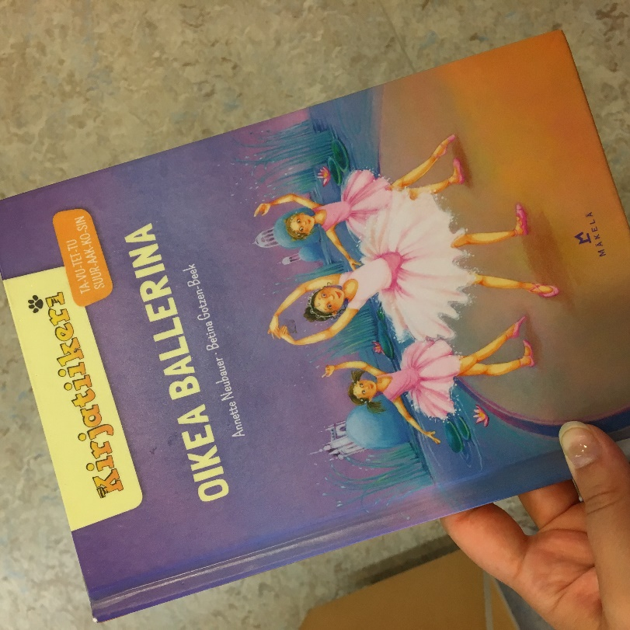
Pidetään yhtä, ystävät!
Yksisarvinen ja onnentähti
Ritarilinnan sankarit
Värikäs päivä poliisina
Liikuttavat lohikäärmeet
Sankaritarinoita
Paula yökylässä
Varsatarinoita
Jalkapallohuumaa
Varkaat kiinni
Kivaa olla tyttö!
Kolme uteliasta pikkudinoa
Kirjatiikeri

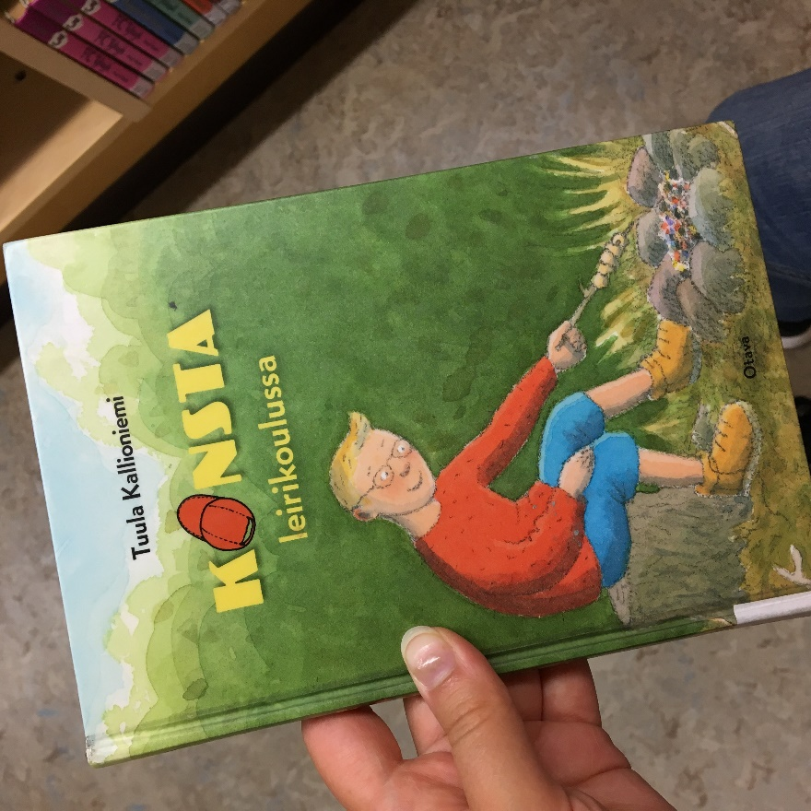
Kotikujan Konsta
Konsta, eka A
Koulu on kivaa, Konsta
Konsta kesälaitumilla
Konsta, tokaluokkalainen
Konsta ja näkymätön Niklas
Salapoliisi Konsta
Konsta, kovanaama
Konsta sydämen asialla
Konsta, talenttitähti
Konsta leirikoulussa

Konsta-sarja

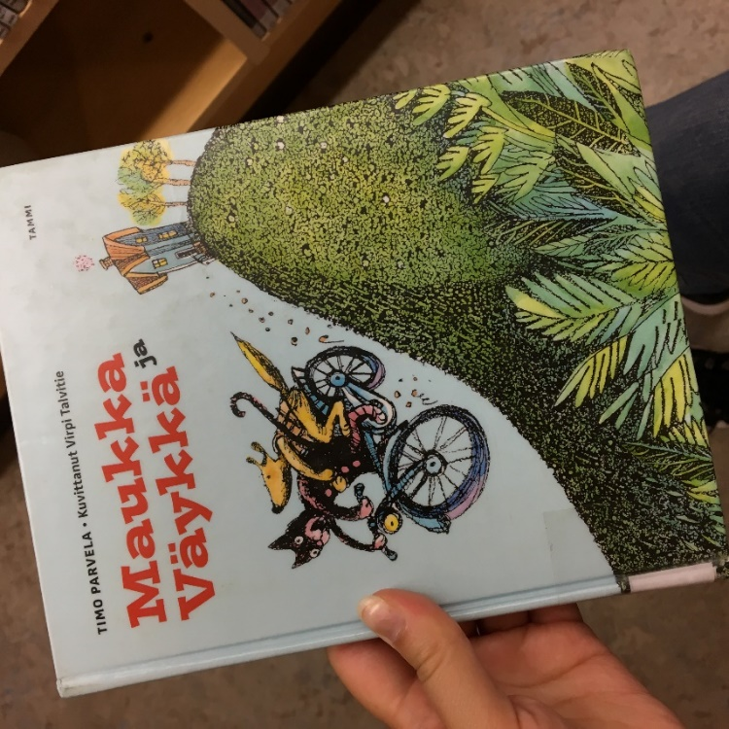
Maukka ja väykkä
Maukka ja Väykkä ja mieletön lumipallo
Maukka ja Väykkä rakentavat talon
Maukka, Väykkä ja suuri seikkailu
Maukka, Väykkä ja Karhu Murhinen
Maukan ja Väykän satukirja

Maukka ja Väykkä
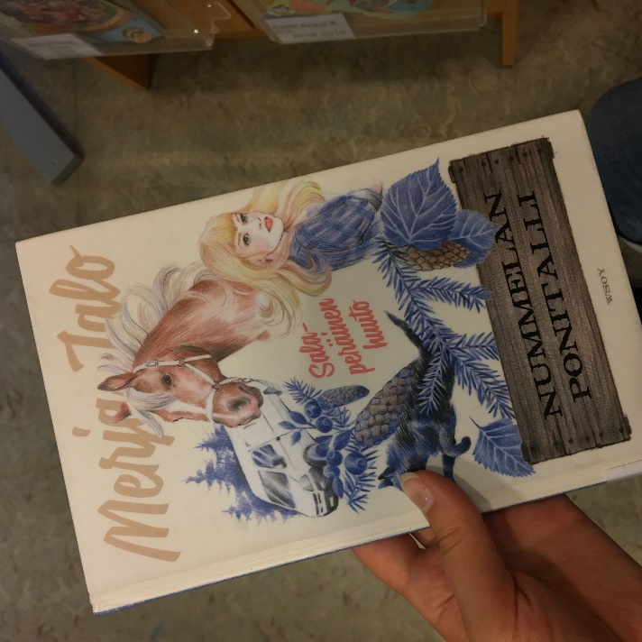
Yllätysori
Vaarallinen ratsastus
Ponisaaren arvoitus
On hevosten aika
Punainen hevosenkenkä
Tunturiratsastus
Orisuon aarre
Seikkailu Ponisaarella
Maailman paras hevonen
Ponitalli vaarassa
Aavehevonen
Ponisaaren kirous
Pako ratsukalliolta
Nummelan ponitalli

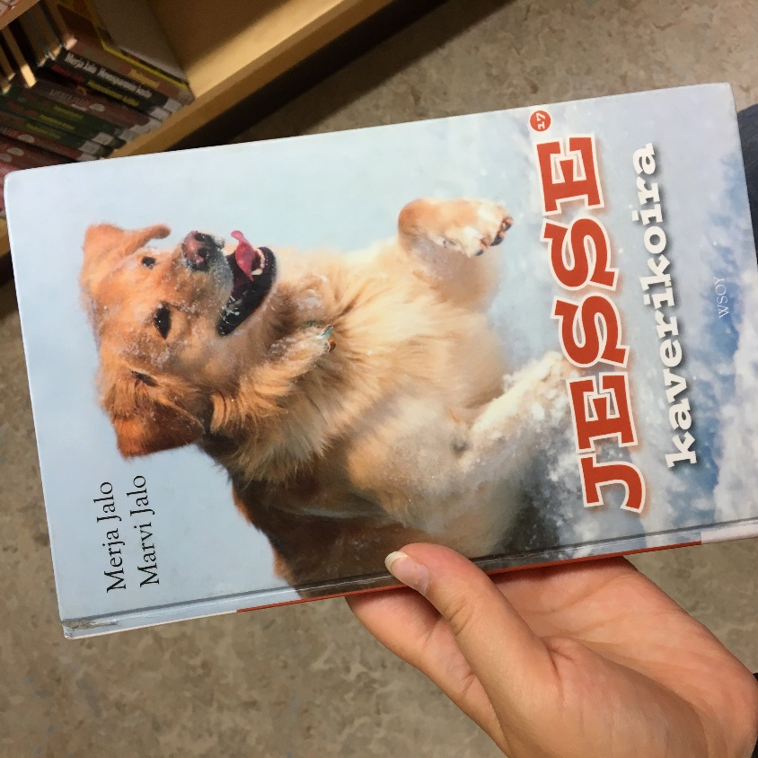
Jesse löytökoira
Jesse ongelmakoira
Jesse ja kohtalokas kurssi
Jesse sankarikoira
Jesse vahtikoira
Jesse laivakoira
Jesse hoivakoira
Jesse lintukoira
Jesse turvakoira
Jesse käräjäkoira
Jesse karkukoira
Jesse pentukoira
Jesse joulukoira
Jesse muotikoira
Jesse fanikoira
Jesse-sarja

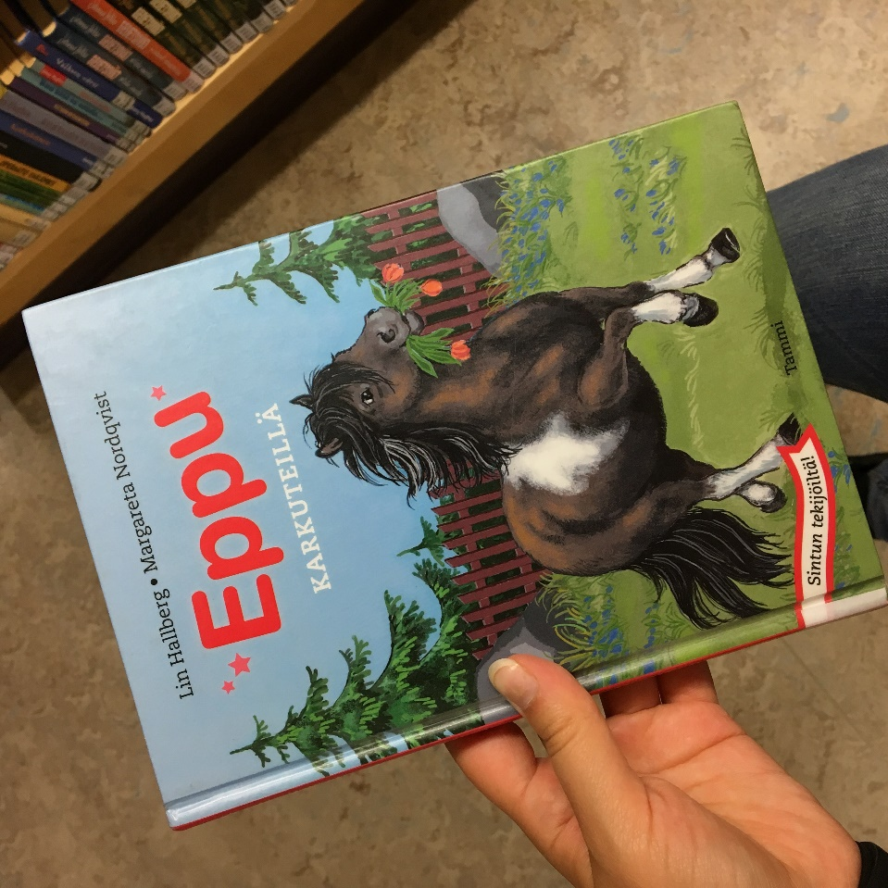
Eppu etsii kotia
Eppu tulee taloon
Eppu on hyvä ystävä
Eppu ja paras joululahja
Eppu menee kouluun
Eppu karkuteillä
Eppu ja kesän paras päivä
Eppu-sarja
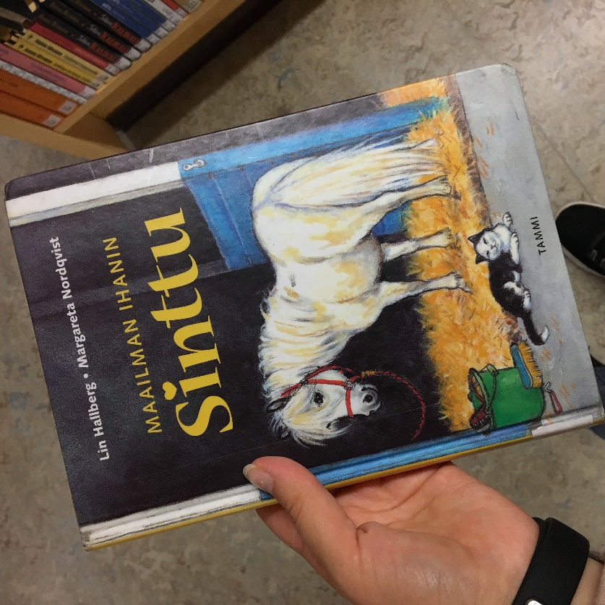
Maailman ihanin Sinttu
Torstaina nähdään Sinttu
Hieno hyppy, Sinttu
Aprillia, Sinttu
Kiva leiri, Sinttu
Sinttu on paras
Suuri seikkailu, Sinttu
Älä pelkää, Sinttu!
Yli esteiden, Sinttu
Tallilla tapahtuu, Sinttu
Kesä kutsuu, Sinttu!
Maalla on mukavaa, Sinttu
Sinttu-sarja
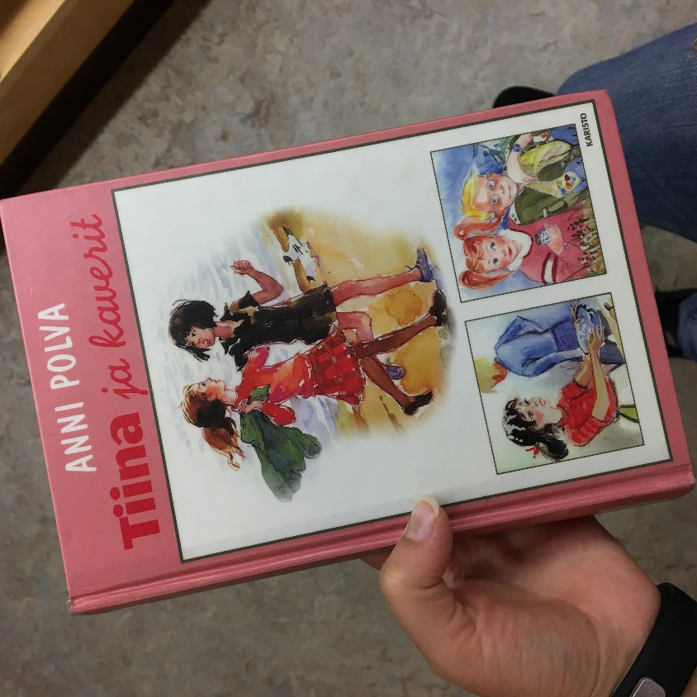
Tiina
Tiina aloittaa oppikoulun
Tiina kesälaitumilla
Tiina toimii
Tiina ei pelkää
Tiinalla on hyvä sydän
Tiina epäilee Juhaa
Tiina seikkailee
Tiina on aina Tiina
Tiinan uusi ystävä
Tiina saa ehdot
Tiinastako näyttelijä
Tiinaa harmittaa
Tiinalla on hauskaa
Tiinaa ei ymmärretä
Tiina-sarja

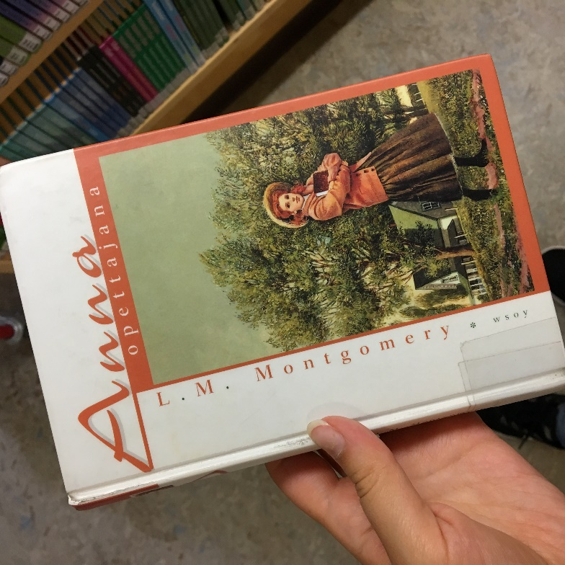
Annan nuoruusvuodet
Anna ystävämme
Annan unelmavuodet
Anna opettajana
Anna omassa kodissaan
Annan perhe
Sateenkaarinotko
Kotikunnan Rilla
Anna-sarja

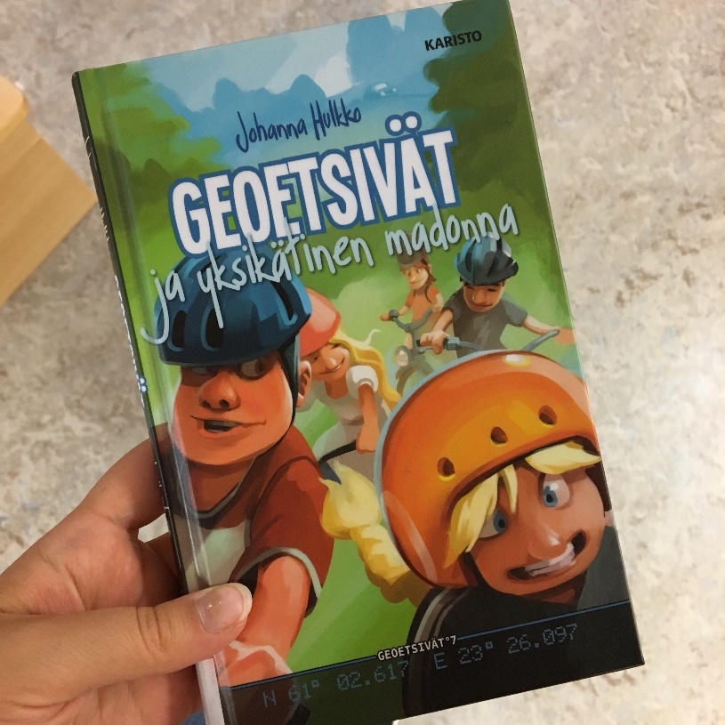
Geoetsivät ja rahakäärön arvoitus
Geoetsivät ja vaeltava aave
Geoetsivät ja muinaishaudan salaisuus
Geoetsivät autiolla saarella
Geoetsivät ja vesiseikkailu
Geoetsivät ja salaperäinen Sasu
Geoetsivät ja yksikätinen madonna
Geoetsivät ja kadonnut muinaispurkka: salapoliisitarinoita

Geoetsivät

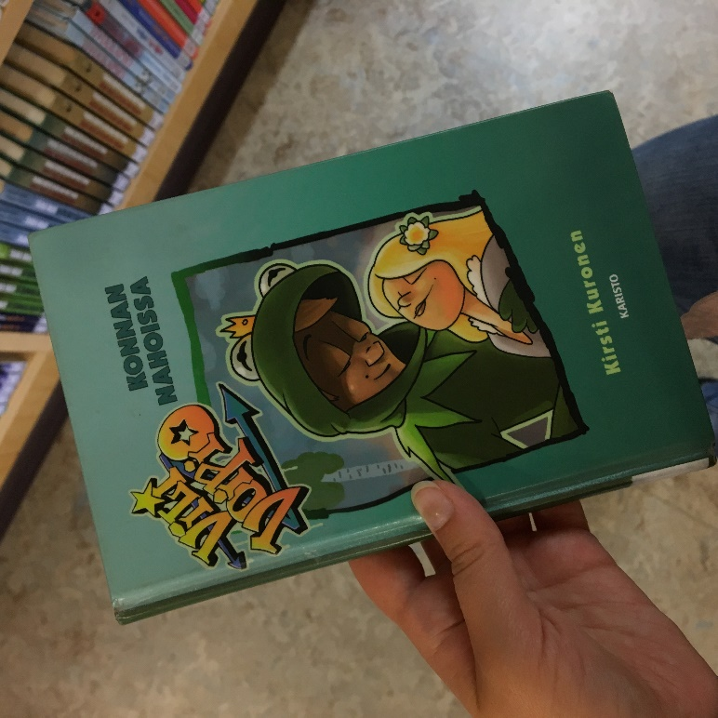
Vili Voipio
Vili Voipio bongaa Pupun
Vili Voipio puhuu ja pussaa
Vili Voipio zoomaa tähtiin
Vili Voipio konnan nahoissa
Vili Voipio ulvoo ja unelmoi
Vili Voipio kyhää ja kynäilee

Vili Voipio

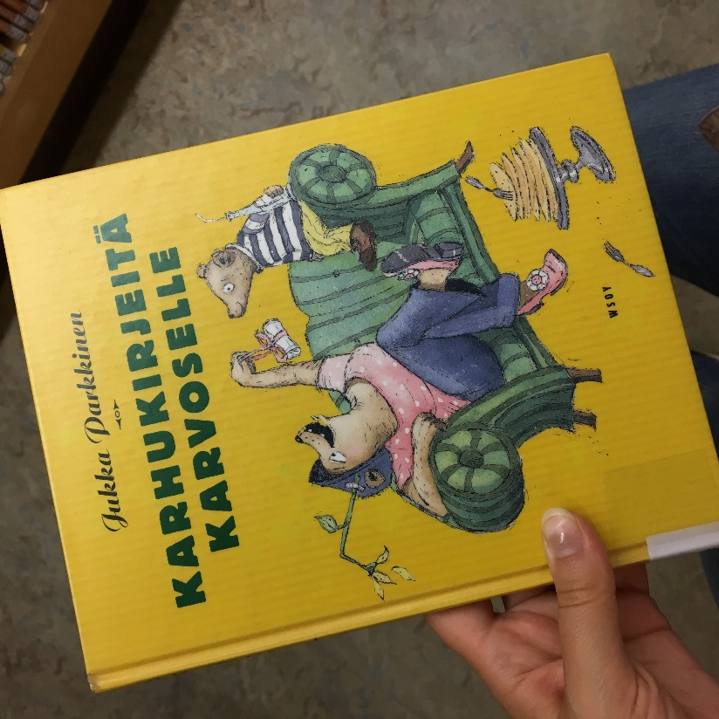
Karhukirjeitä Karvoselle
Karhukirjeitä Karhumäestä
Karhukirjeitä kesäleiriltä
Karhukirjeitä kaamoksesta
Karhukirjeitä kaukomailta
Karhukirjeitä kotiväelle
Karhukirjeitä kuntolomalta
Karhukirjeitä-sarja

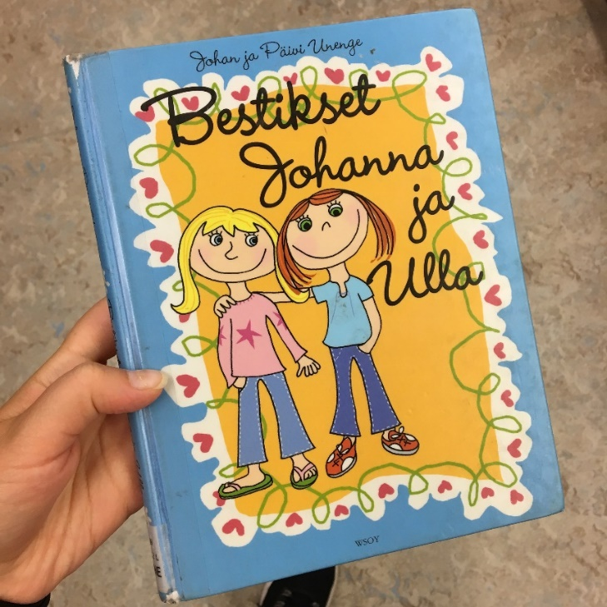
Bestikset Johanna ja Ulla
Bestikset Johanna ja Ulla riidoissa
Maailman kilteimmät Johanna ja Ulla
Bestikset Johanna ja Ulla salaisuuksien jäljillä
Johanna ja Ulla -sarja

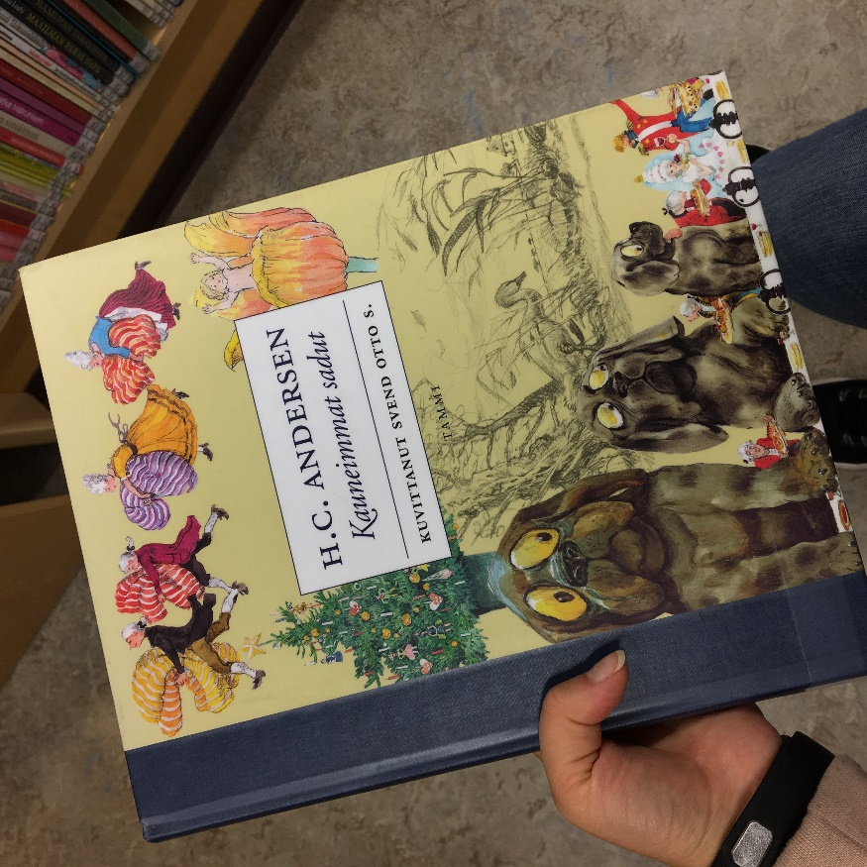
Peukalo-Liisa
Keisarin uudet vaatteet
Pieni merenneito
Pieni tulitikkutyttö
Prinsessa ja herne
Ruma ankanpoikanen
Lumikuningatar
Villijoutsenet
Tulukset
Vakaa tinasotamies
Paimentyttö ja nokipoika
Kuusen tarina
H.C. Andersenin satuja

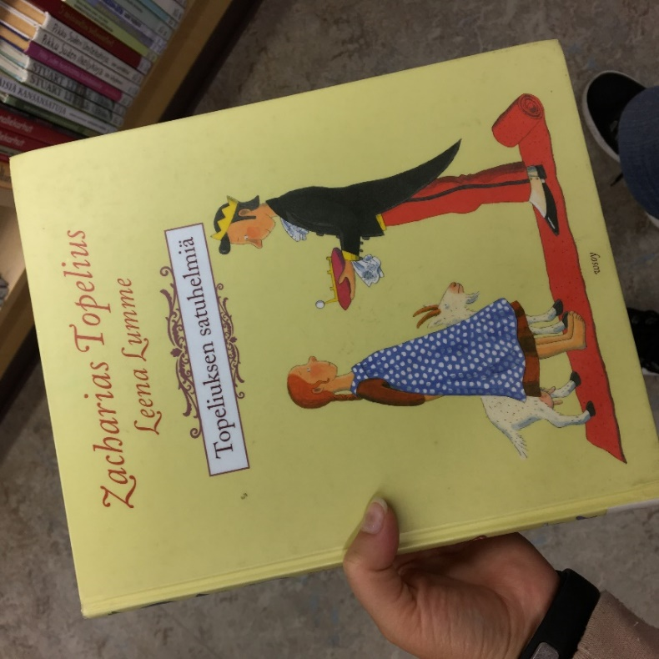
Adalmiinan helmi
Sampo Lappalainen
Koivu ja tähti
Vattumato
Prinsessa Kultakutri
Turun linnan tonttu-ukko
Jäätehinen
Topeliuksen satuja
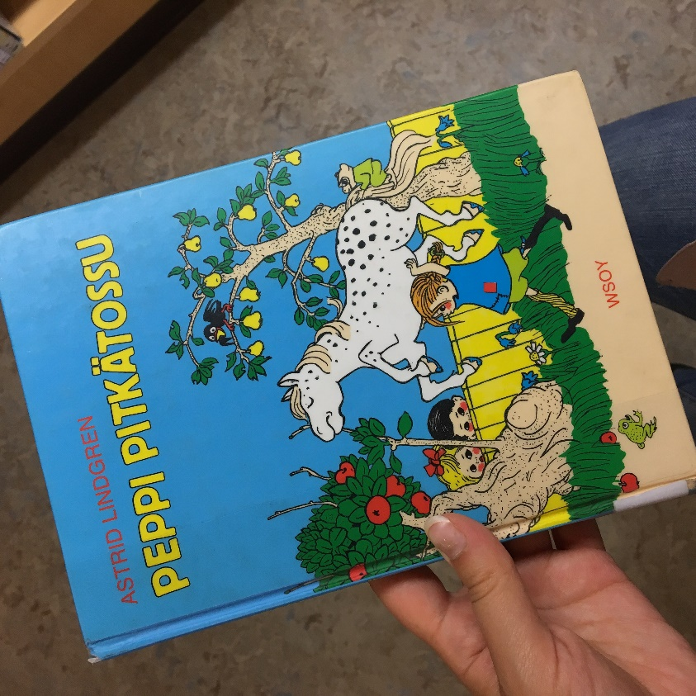
Peppi Pitkätossu
Peppi aikoo merille
Peppi Pitkätossu etelämerellä
Vaahteramäen Eemeli
Eemelin uudet metkut
Eläköön Eemeli
Eemeli ja pikku Iida
Saariston lapset
Pikkuveli ja Katto-Kassinen
Yksityisetsivä Kalle Blomkvist
Melukylän lapset
Se pikkuinen Lotta
Meidän Marikki
Mio, poikani Mio
Ronja, Ryövärintytär
Astrid Lindgren

